哈囉~小編又來了！
隨著各類電玩競賽風氣的崛起，專業化設計的電競產品逐漸成為選手及玩家們必入手的玩物之一！
如今多元化的電競筆電，也是玩家們不可或缺的唷！
小編們今天要為大家介紹的就是現在熱夯夯的電競專用筆電技嘉GIGABYTE P34K V3 僅14吋，走輕薄路線，愛玩電玩的女生也很適合隨身帶著走！而且重量大約只有1.8KG喔！
規格如下：
處理器：I7-4720HQ
記憶體：8G
硬碟：128G SSD + 1TB
顯示卡：NVIDIA GTX965M
讓我們一起來看看這台筆電強大的地方吧~ヽ(✿ﾟ▽ﾟ)ノ
先來一張正面美照吧！
正面是採用鎂鋁合金設計~
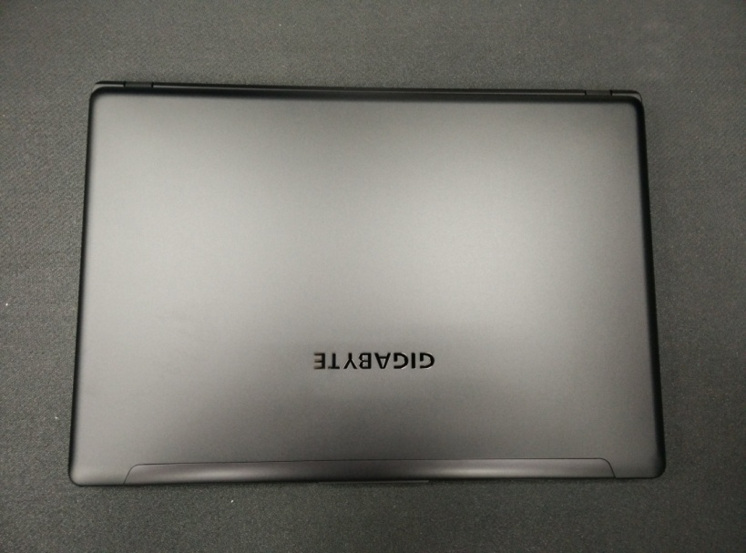

機器則是台灣製照，面板則是霧面Full HD，鍵盤採用的是孤島式鍵盤。
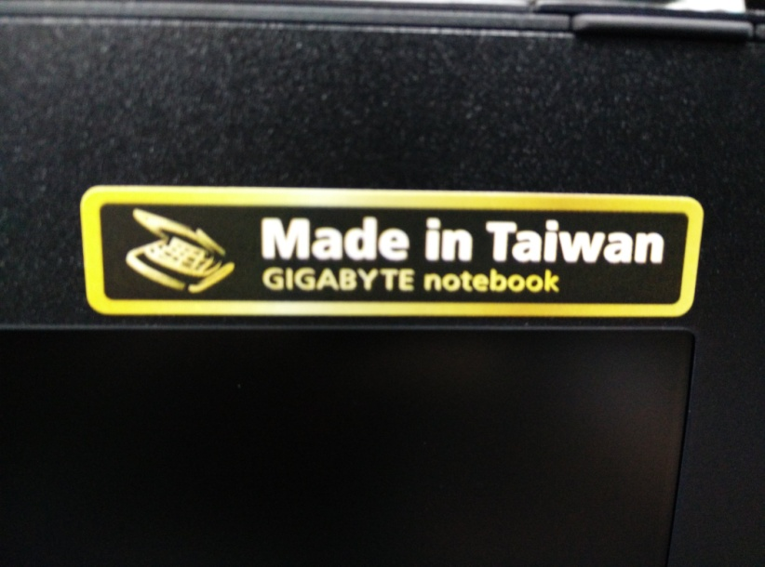
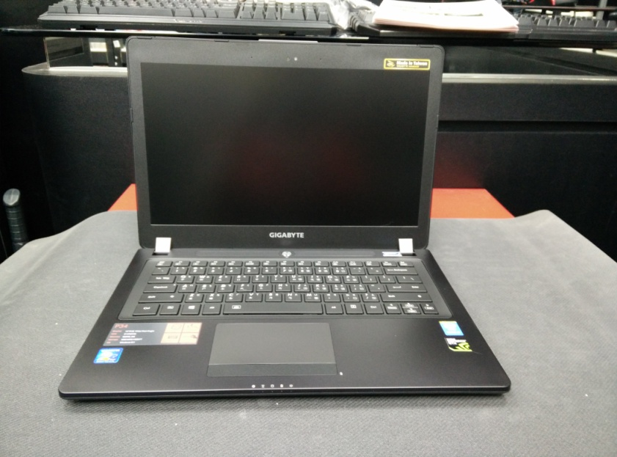

規格後面圖：
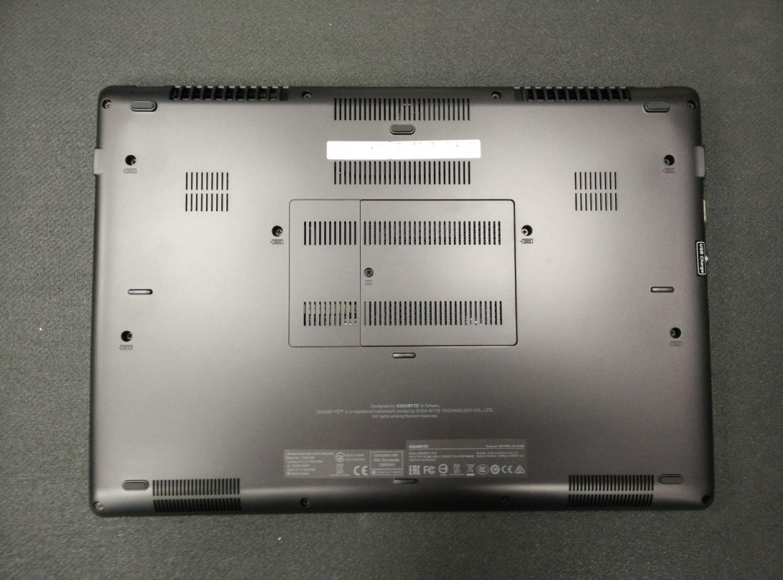

後至背面，也是採用鎂鋁合金設計，排風口則是在後製頂部雙排風口，
底部則是音效喇叭輸出孔位。

規格側面圖：
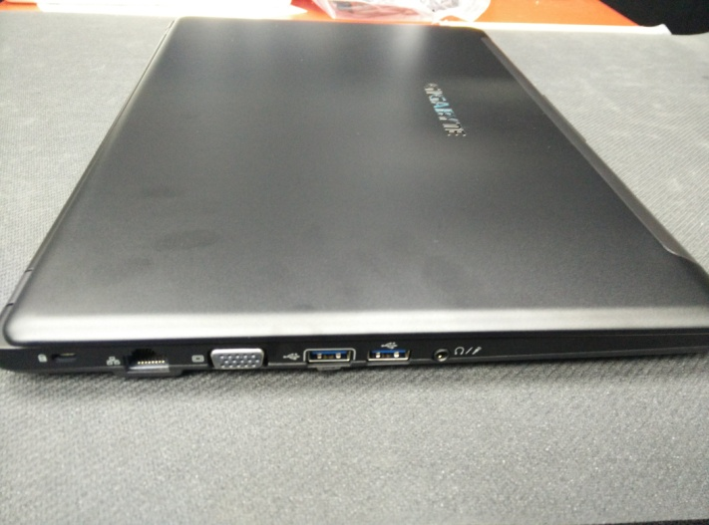
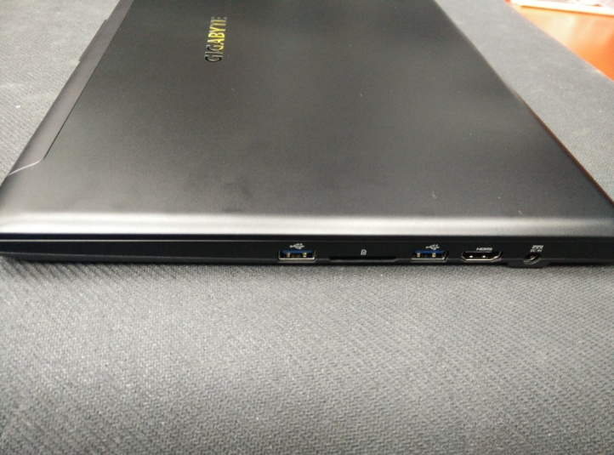

側面則是採用一組RJ45接頭、一組HDMI輸出、四組的USB3.0、麥克風複合插孔、SD讀卡機。
機器厚度則只有1塊錢大小，重量部分也只有1.76Kg。
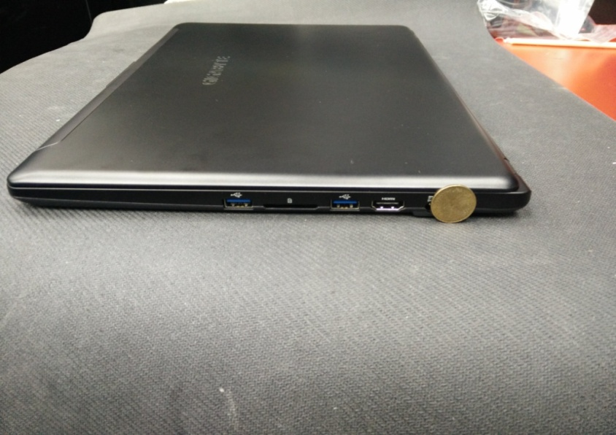

電源方面，則是採用台達電 19.5V 7.7A變壓器
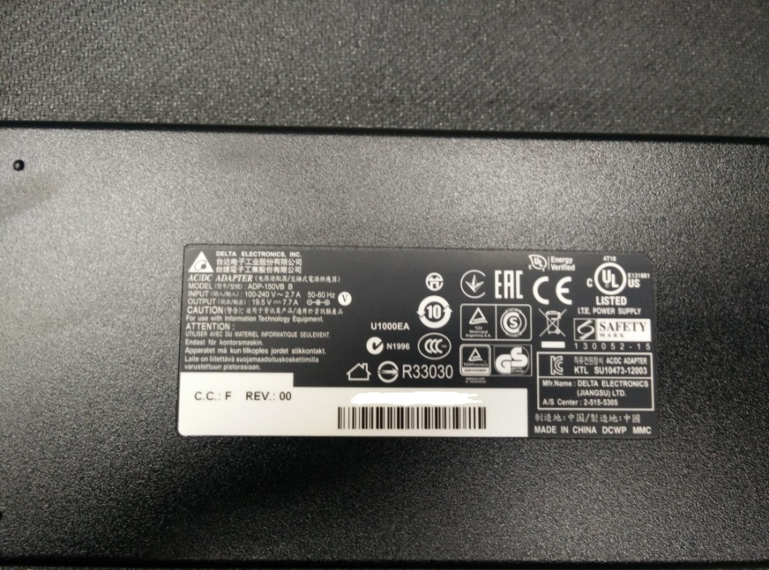

接著我們來瞧瞧它的內部吧！
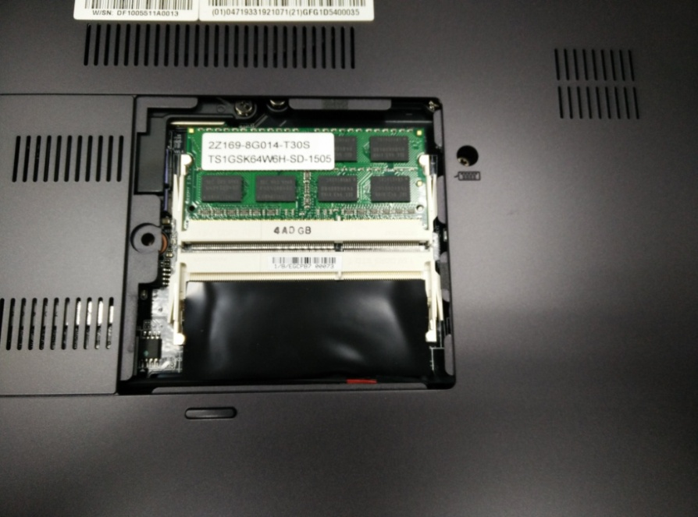

拆開記憶體背蓋我們可以看到記憶體插槽則是做雙槽，並無一條焊死在主板上都可做替換
最大支援也可以支援到16GB，原廠本身則是搭載8G出廠。
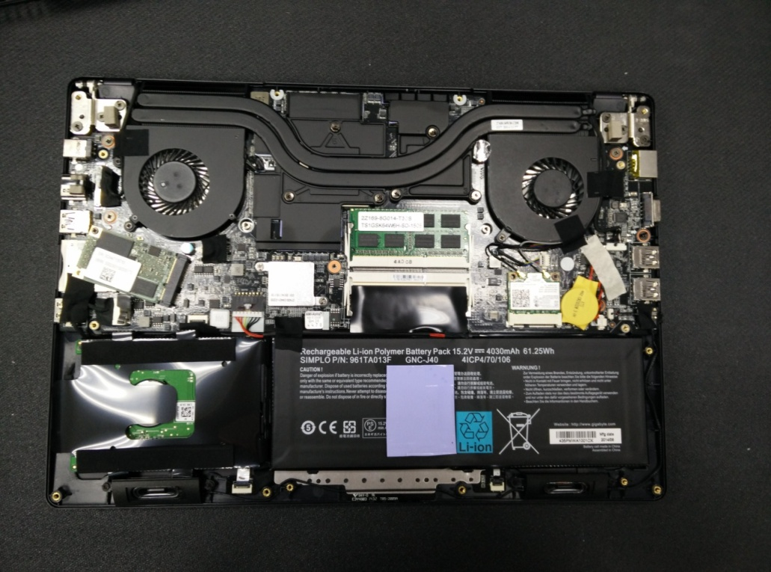
背蓋拆起圖：

我們可以看到內部則是由兩根導熱管，緊密地將CPU 跟 GPU 將熱導向兩旁風扇去做散熱，
電池部分則是內建的。
電池方面則是用 4030mAh容量
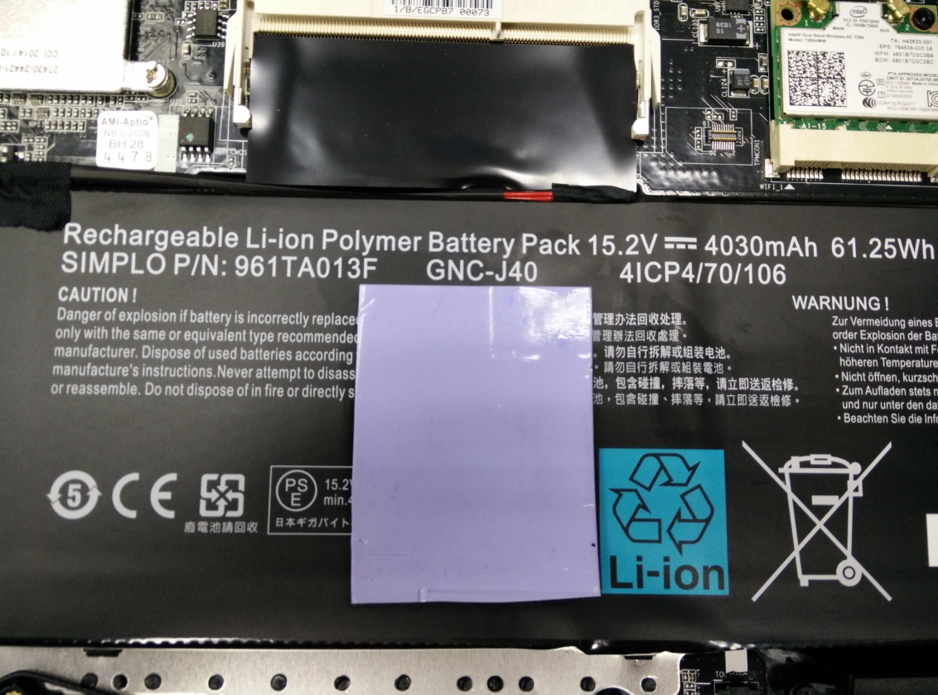

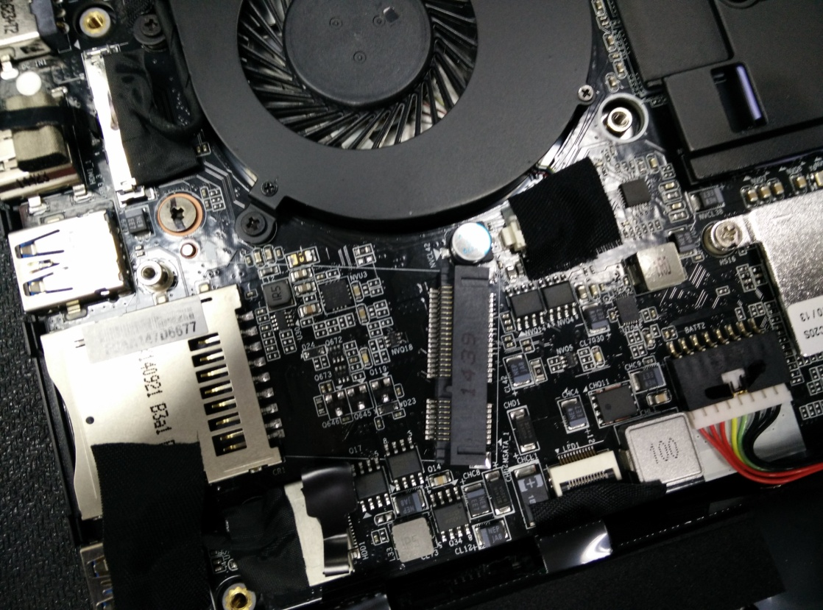
再來則是M-SATA插槽

無線網卡部分 我們可以看到則是採用 Intel 801.11AC AC 7260網卡。
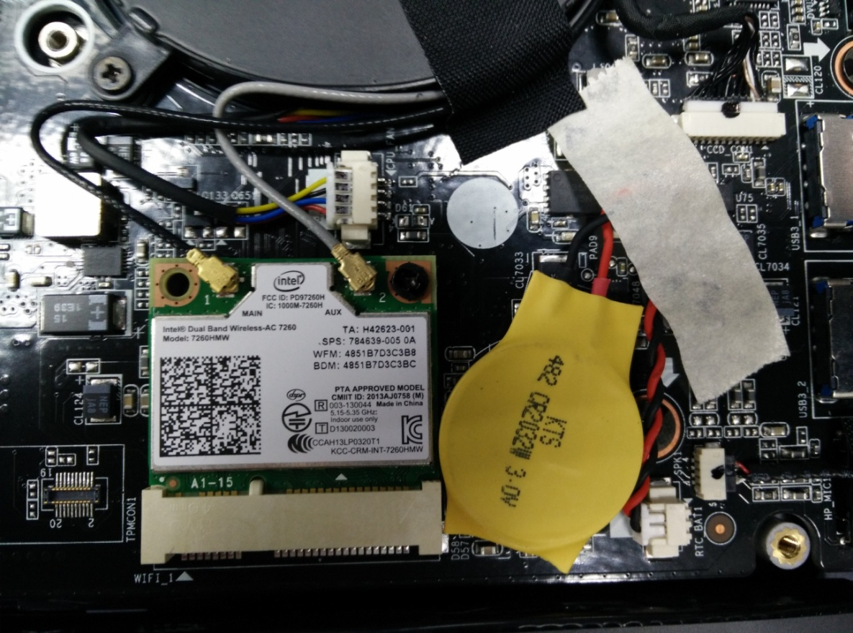

我們來上機測試吧
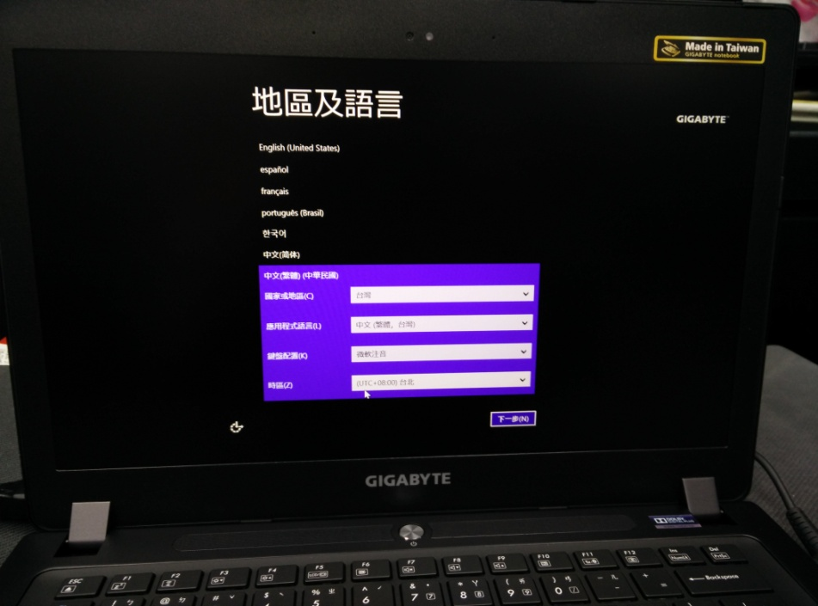

語言選擇也是多國語言版
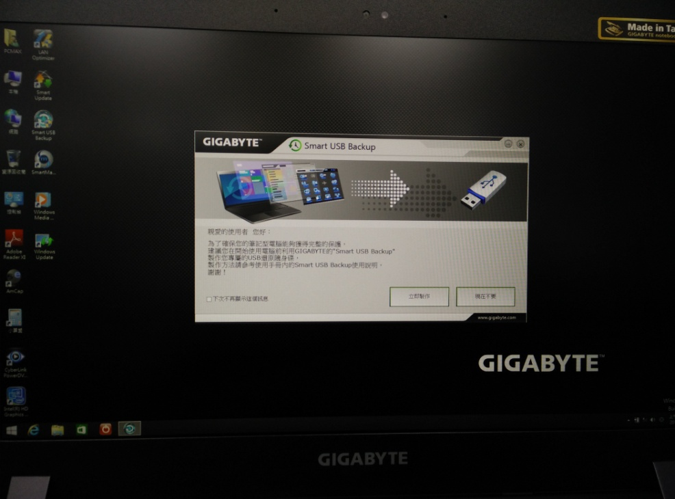

進入到桌面後，原廠也人性化先提示是否要做USB還原隨身碟，如此一來不必擔心系統損壞或硬碟
毀損，無工具或還原可使用。
技嘉的Smart manager監控軟體
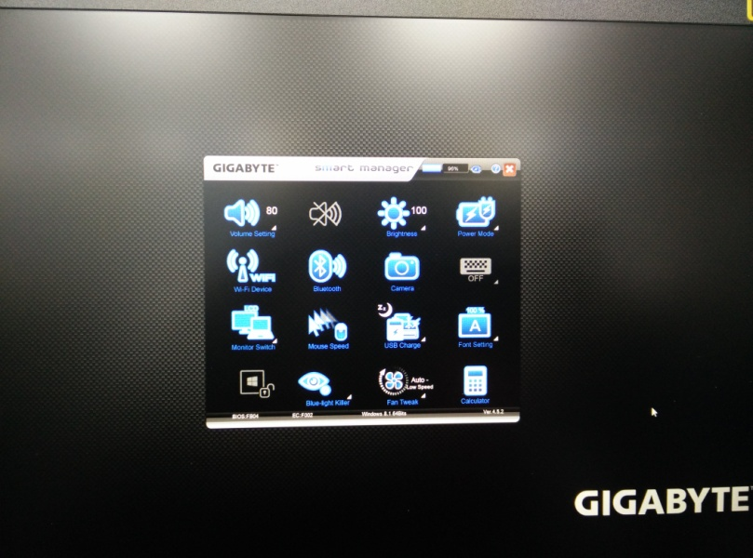

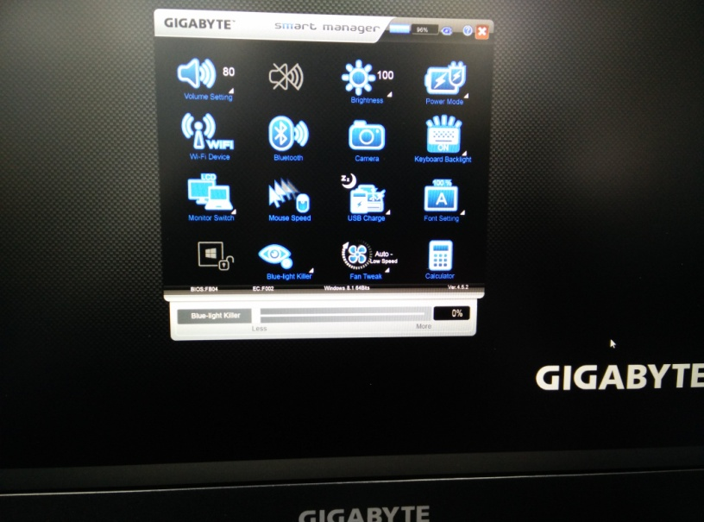

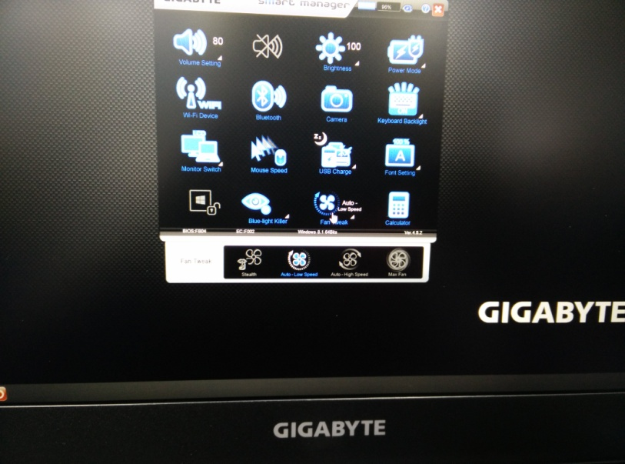

監控軟體基本一些常用的功能都有，也還有目前低藍光養眼技術，風扇調節選項。

我們來做一些效能測試吧
首先 我們先來測試AS SSD及ATTO看它硬碟的效能
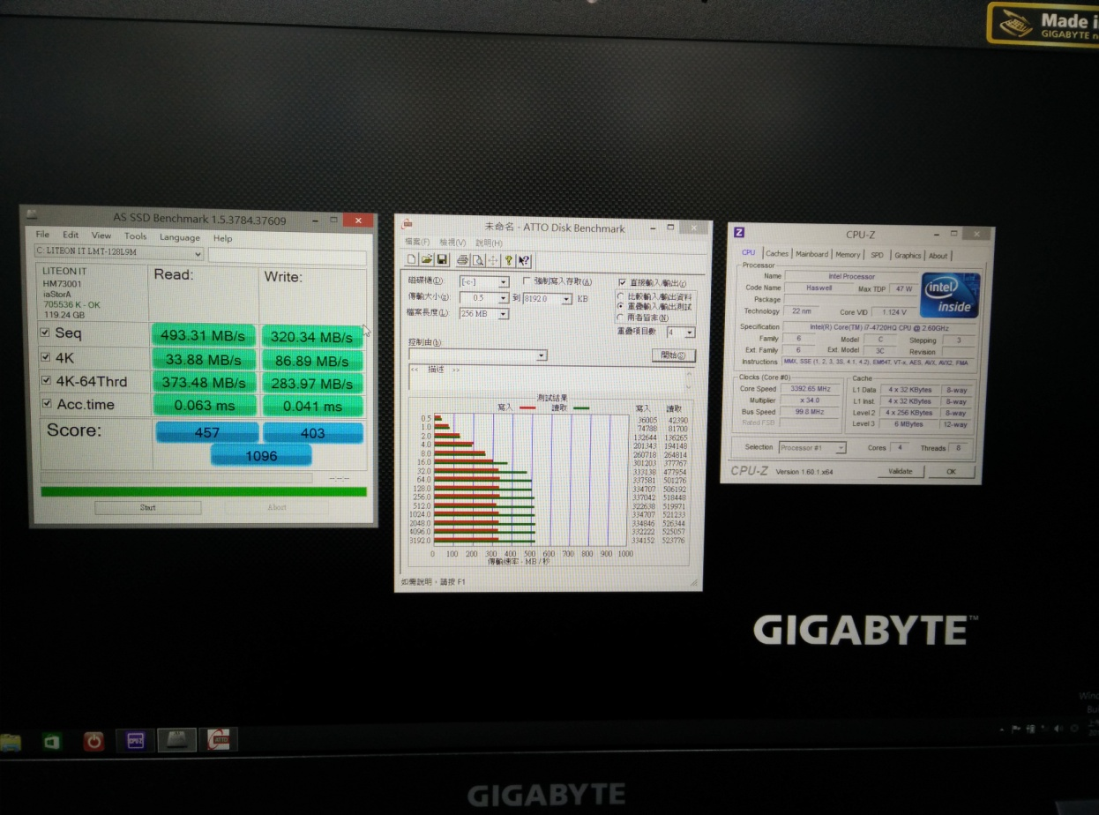

分數跑出來效能還不賴，有1096分，ATTO 數據跟AS SSD數據都沒太大誤差。

再來測試CINEBENCH
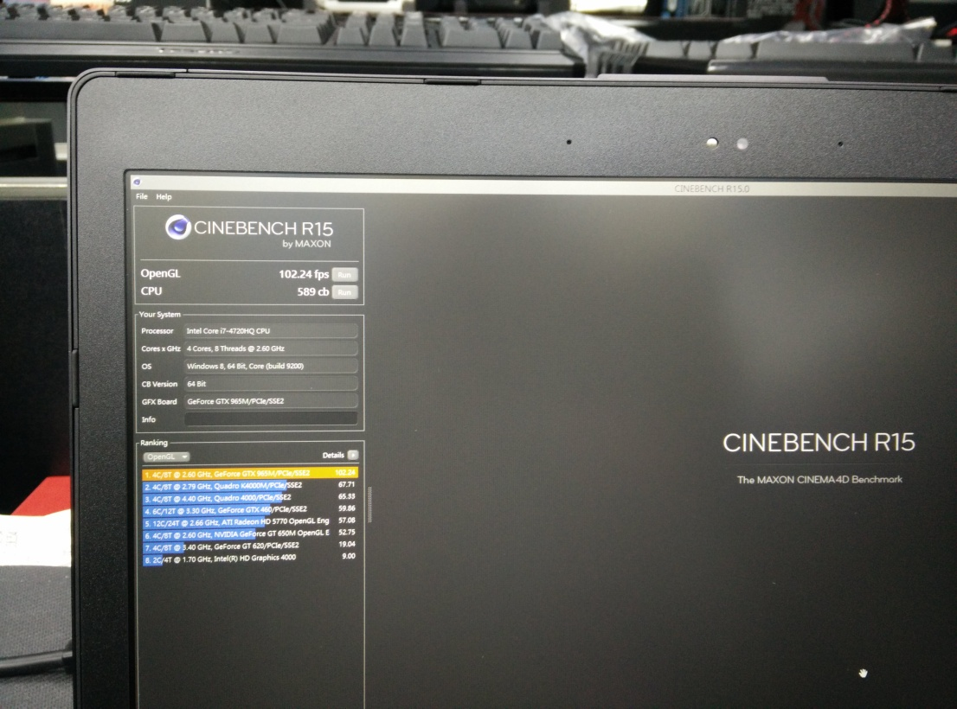

OpenCL 102.24 fps
CPU 589 cb

我們來跑OCCT 及FurMark來看它溫度吧
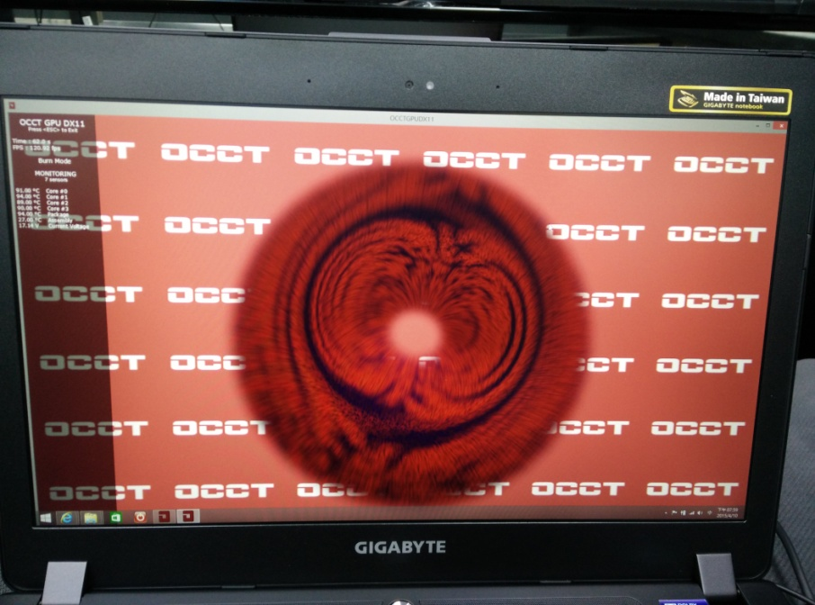

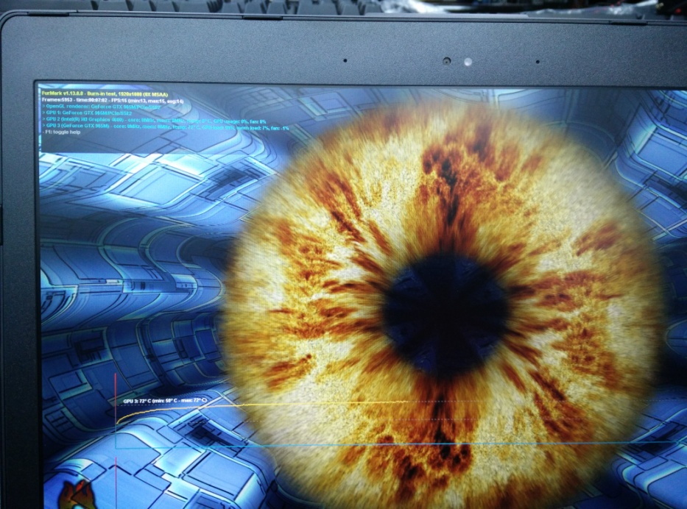

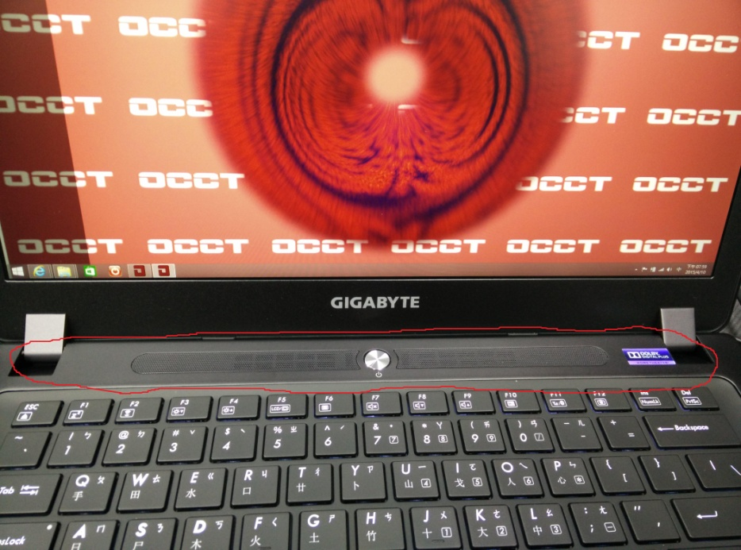

溫度部份也不會造成熱當，以這樣燒機測試，溫度也只有上面感覺溫溫的，並不會有燙手的問題。
接著我們來實際遊戲測是，我們以現在線上遊戲暗黑破壞神3來進行測試

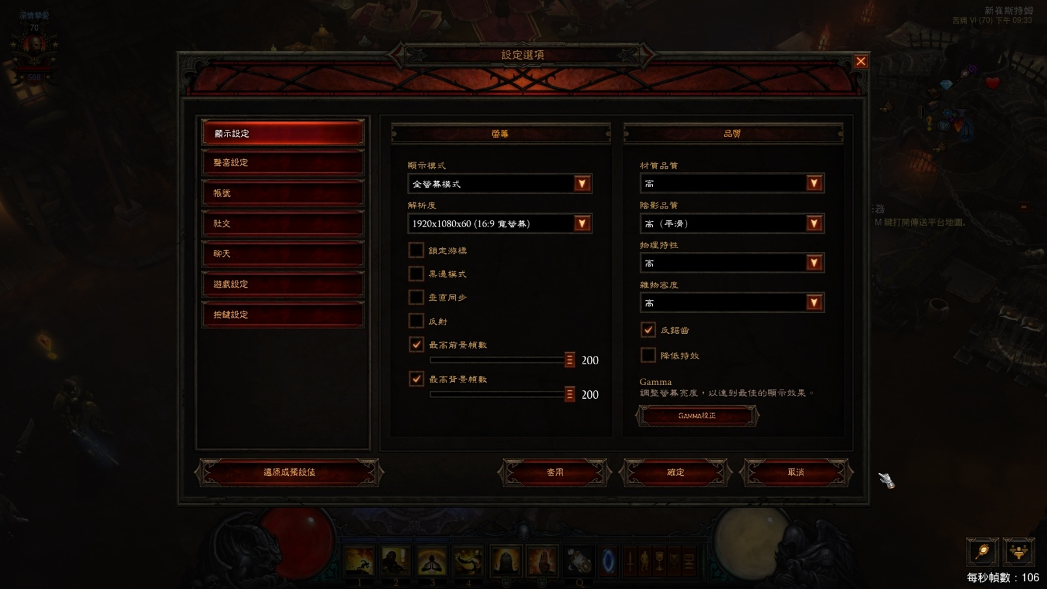

畫質當然給它全開下去囉！

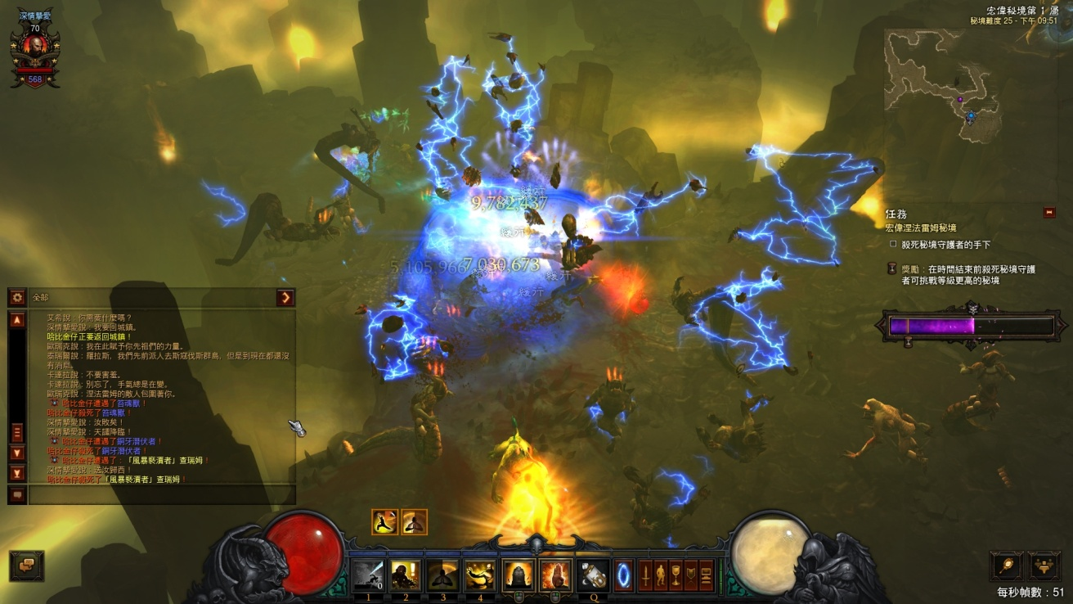

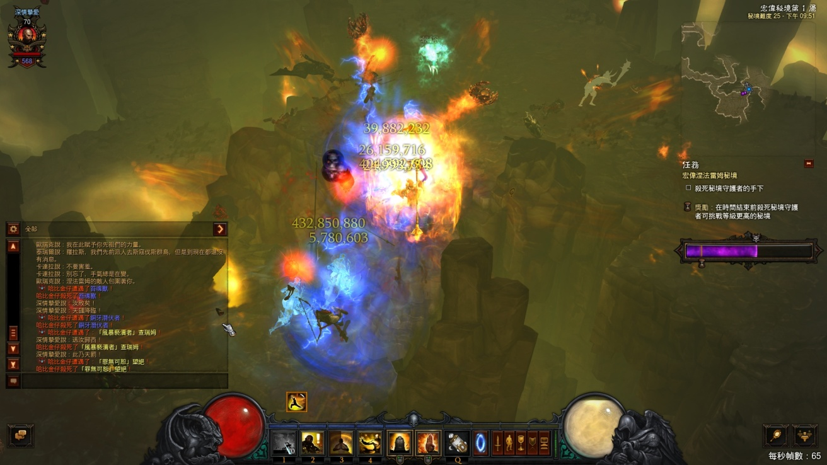

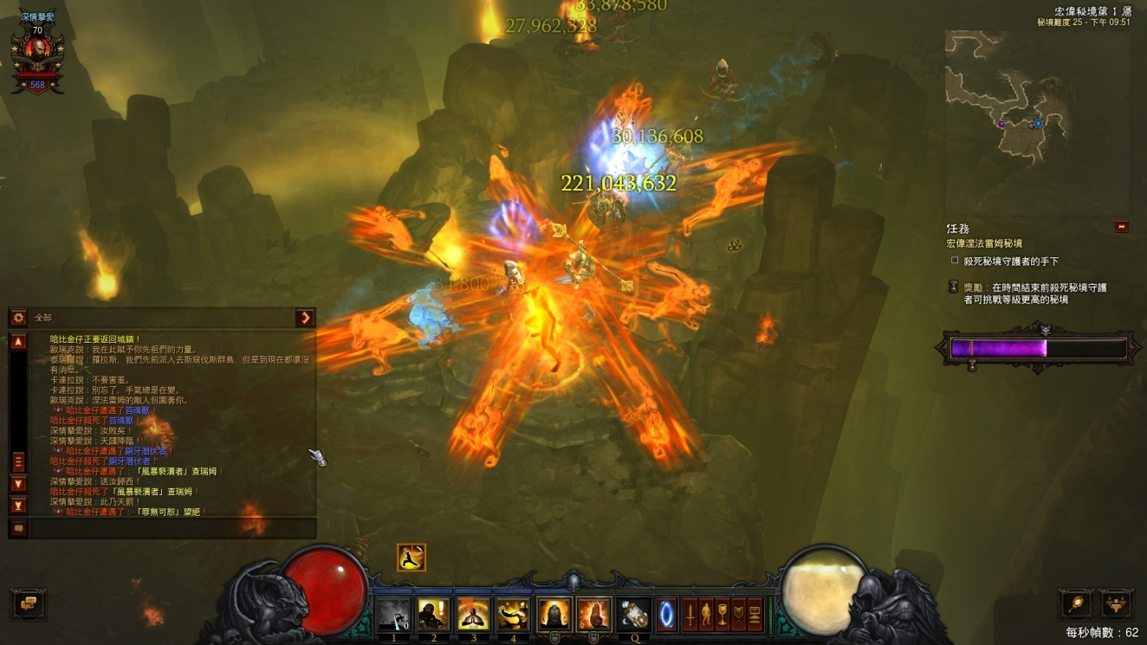

整體順暢度還不賴，平均看起來都還有幀數50幾張。
結論：技嘉這台P34K V3筆電，對於遊戲或著繪圖都擁有相當不錯的水準，重量及散熱部分也替所有一些重度玩家精心設計，不會造成玩到一半散熱不良而導致校能整個大大降低。

